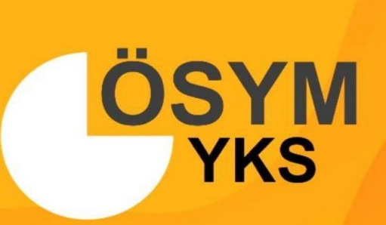YKS ÖNCESİ ÖNERİLER
Yükseköğretim Kurumları Sınavı (YKS) bilgi, birikim ve yorumlama becerilerini bir arada kullanabilmeyi gerektiriyor. Bu nedenle sınav sırasında yapacaklarınızı deneme sınavlarına yansıtabilmeli, hangi dersten başlayacağınıza, soru okuma hızınıza, yapamadığınız soru olursa nasıl hareket edeceğinize, zaman azaldığında nasıl davranmanız gerektiğine, soruları bitirdiğinizde geri dönüp hangi derse bakmanız gerektiğine önceden karar vermelisiniz.

SINAVA GİRMEDEN ÖNCE
Genel Tekrar Yapın ve Çıkmış Soruları Çözün; Öğrencilerin genel tekrar yapıp, deneme sınavı çözmeleri, geçmiş yıllarda çıkan sorulara bakmaları sınav performanslarını ve güven duygularını, motivasyonlarını olumlu etkileyecektir.
Kendinize Zaman Ayırın; Kısa sürede dinlenmeden, aralıksız yapılan çalışmalar unutmayı hızlandırır. Sevdiğiniz aktivitelerinizi ertelemeyin ancak sınav programından kopmamak için bu zamanı fazla uzatmamaya çalışın.
Uyku Düzeninize Dikkat Edin; Düzenli ve iyi uyku, bilişsel performansı olumlu etkiler. Sadece sınavdan önceki gece değil, kalan zaman boyunca düzenli uyumaları çok önemlidir. Sınav sabahı zinde uyanabilmek ve erken kalkabileceğiniz bir düzen uygulayınız.

Sınav Öncesi Haftanın Sakin Ve Huzurlu Geçirilmesi Önemlidir; Bu noktada ailelere de önemli görevler düşmektedir. Adayın sakin ve huzurlu olabilmesi için ev ortamını uygun koşullarda tutmaları önemlidir. Son günlerde yapacağınız çalışmalar, sizi fazla yormayacak şekilde ve ağırlıklı olarak soru çözmek olsun. Sınav yerinizi önceden görmek stres düzeyinizi azaltmaya yardımcı olacaktır.
Sınavdan Bir Gün Önce; Hafif tempoda yürüyüş ve egzersiz yapmak, stres düzeyini kontrol altına almaya yardımcı olacaktır. Sınav sonrası yapacağınız tatil programının planını yapın. İstediğiniz ve bünyenizin alışık olduğu yemeklerden yemeğe çalışın. Sınava giderken yanınızda götürmeniz gereken belge ve malzemeleri (nüfus cüzdanı, sınav belgesi, su vb.) ertesi gün giyeceklerinizi akşam yatmadan hazırlayın. Sınav sabahı mutlaka az da olsa dengeli bir kahvaltı yapınız. Sınava pozitif, sakin tavırlı insanlarla gitmeye özen gösteriniz.
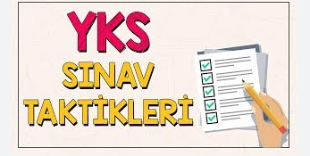
Soru Kitapçığı ve Kodlamalar; Öncelikle size verilen soru kitapçığını baştan sona kontrol ediniz ve eksik sayfa, baskı hatası veya okunmayan kısımlar varsa sınav sorumlusuna mutlaka bildiriniz. Soru kitapçığının ön kapağındaki ad, soyadı bölümünü mutlaka doldurunuz Soru kitapçığının üzerindeki numarayı cevap kâğıdınıza mutlaka kodlayınız.
Sınavın İlk 15 Dakikası Önemlidir; Bu süreyi ısınma süresi olarak düşünün ve rahatlayın. Kaygınızı, aşırı düzeyde olmadığı sürece size enerji ve motivasyon veren bir duygu olarak kabul edin. Orta düzey kaygı sorulara odaklanmanız için gereklidir.
Panik Yapmayın; Çoğunuz yıl içinde birçok deneme sınavına girdiniz, önceki yıllarda çıkan soruları incelediniz ve çözdünüz. Cumartesi ve pazar günü gireceğiniz sınavlar, bundan farklı olmayacak. Sınav bir sıralama sınavıdır. Size zor gelen soruların birçok öğrenciye de zor geleceğini aklınızdan çıkarmayınız. Sınavın sonucunu değil, sınav esnasında sınav süresini en iyi şekilde değerlendirerek, yapabileceğinizin en iyisini nasıl yapabileceğinizi düşününüz. Bu durum dikkatinizi duygularınıza değil soruların çözümüne yönlendirmenize yardımcı olacaktır.
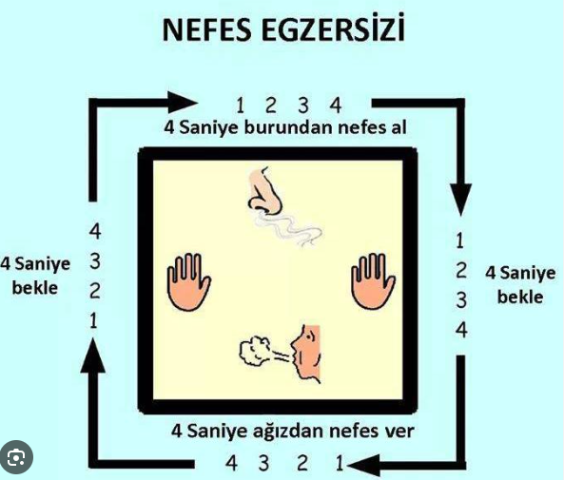
Derin Nefes Alın; Sınav süresince moraliniz bozulduğunda, konsantrasyonunuz dağıldığında ve yorgunluk hissettiğinizde nefes egzersizi yapabilirsiniz. Bunun için 10-15 saniye arkanıza rahatça yaslanarak burnunuzdan derince nefes alın ve aldığınız nefesi bir miktar içinizde tutarak ağzınızdan yavaşça verin.

Zamanlamayı Doğru Yapın; TYT ve AYT'lerde hangi testten başlayacağınıza, hangi teste ne kadar zaman ayıracağınıza önceden karar vermek ve sınav anında bu kararı uygulamak önemlidir. Böylelikle zamanı kontrol altına almış olursunuz.

En İyi Bildiğiniz Alandan Başlayın ve Strateji Değişikliği Yapmayın; Kendinize en çok güvendiğiniz ve hata yapmayacağınızı düşündüğünüz ve alanınızla ilgili testlerden başlayabilirsiniz. YSK’ye hazırlık döneminde strateji olarak hangi testten başladıysanız, sınav anında da aynı testten başlamalısınız.
Soru Köklerini İyi Okuyun; Soruları doğru okuyun, sizden neyin istendiğini iyice anlamadan soruyu çözmeye kalkmayın. Her sorunun birbirinden bağımsız olduğunu unutmayın ve her bir soruya ayrı ayrı yoğunlaşın. Eğer sınav anında bir önceki sorudan kurtulmayı başaramıyor ve soruların içinde kaybolduğunuzu hissediyorsanız kısa bir süre için başınızı kaldırıp ara verin ve 15-20 saniye kadar nefes egzersizi yapın.
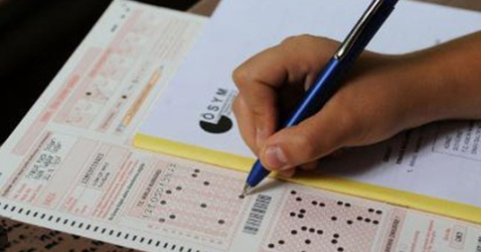
Kodlama; Her soru çözümünden sonra kodlamayı yapınız ve kesinlikle sonraya bırakmayınız. Bu taktik kaydırma yapmanızı engeller. İşaretleme yaptığınız cevap bölümünün çözdüğünüz testle aynı olduğundan emin olun.

Zor Soruyla Uğraşmayın; Genel olarak soruların yüzde 10’u çok kolay, yüzde 20’si kolay, yüzde 40’ı normal, yüzde 20’si zor ve yüzde 10’u da çok zor düzeydedir. Zor sorularla uğraşıp vakit kaybetmek yerine, o süre zarfında 3 kolay soruyu yanıtlamanız daha akıllıca olur. Ne kadar çok doğru soru yaparsanız, o kadar iyi olur. Unutmayın, aynı testteki soruların zorluk - kolaylık derecesi puanlamalarda etkili değil, hepsinin kazandırdığı puan aynıdır.
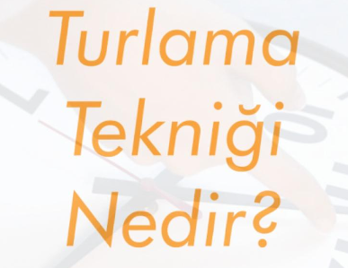
Turlama Tekniğini Kullanın; Bir testteki kolay, çok kolay ve normal soruları birinci turda çözerek; diğerlerini (zor ve çok zor soruları) ikinci tura bırakmaya turlama tekniği denir. Sınavlarda bu tekniği kullanmak başarınızı önemli derecede artıracaktır. İlk planda çözemediğiniz soruların yanına bazı şekiller yaparak atlayınız. Böylelikle hem moralinizi yükseltmiş olursunuz hem de zamandan kazanırsınız.

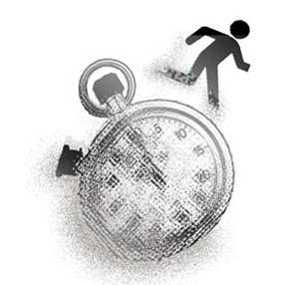
Aceleci Davranmayın; Mutlaka sorunun bütün seçeneklerini okuyun. Bu, zaman kaybı değildir. Yanıtınız doğru olsa bile mutlaka diğer seçenekleri de okuyun.
Atmayın; Cevabından yüzde yüz emin olmadığınız soruları boş bırakın. Genelde boş bırakılan sorular adayları rahatsız eder, seçenekleri eleyerek sonuca gitmeye çalışırlar.
Testler Arasında Küçük Molalar Verebilirsiniz; Testler arasında birer dakikalık molalar verebilirsiniz. Vereceğiniz molaları zaman kaybı olarak görmeyin. Kısa süreli molalar dikkatinizi toplamak için yararlı olabilir.
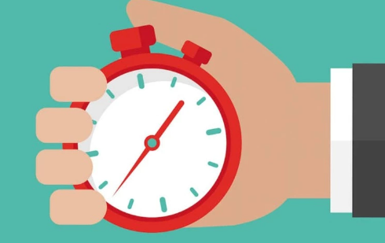
Süreyi Son Dakikaya Kadar Değerlendirin; Bazen adayların sınav bittikten sonra kitapçıkları son kez kontrol ederken, iki seçenek arasında kaldığı sorularda ilk verdiği cevabı değiştirdiği görülüyor. Sınavda akla gelen ilk seçeneğin doğruluk oranı yüzde 80 civarındadır. Sınavınız erken bitse bile bütün cevapları kontrol etmeden, boş bıraktığınız sorulara tekrar bakmadan salondan çıkmayın. Sınav süresini son dakikaya kadar değerlendirin.
TYT sınavından sonra; sınav hakkında konuşmayınız. Soru tartışmayınız. Bir süre yalnız kalarak dinleniniz. Daha sonra AYT sınavına odaklanınız. Kendinize güvenin. Yapabileceğinizin en iyisini yapmak için çalışın.

Mutlu ve Umutlu Olmanız Dileğiyle…
Başarılar…

Kdz. Ereğli Rehberlik ve Araştırma Merkezi
Rehberlik Hizmetleri Bölümü

